交通安全道路施工安全设施设置示例图解

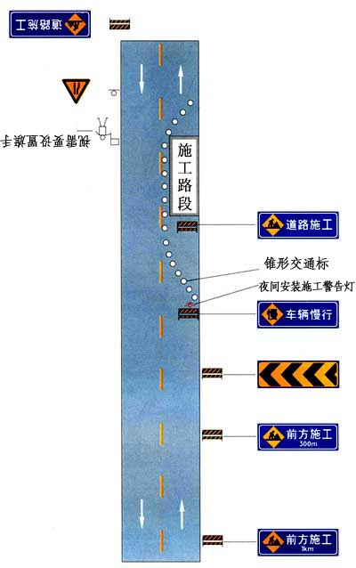
示例1 双车道路面局部施工时设施布设例

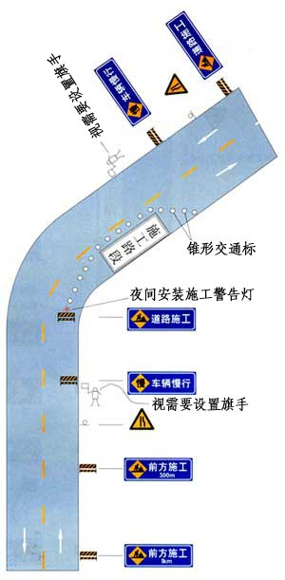
示例2 视距不良双车道路面局部施工时设施布设例

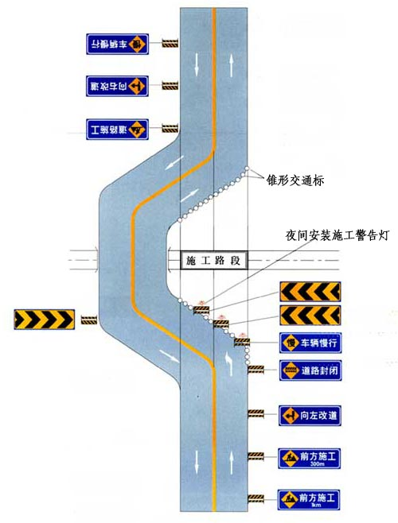
示例3 改道施工时设施布设例

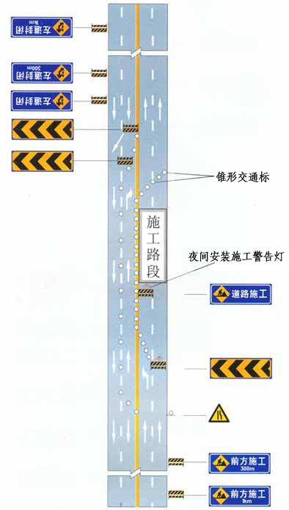
示例4 四车道以上道路一侧路面施工时设施布设例

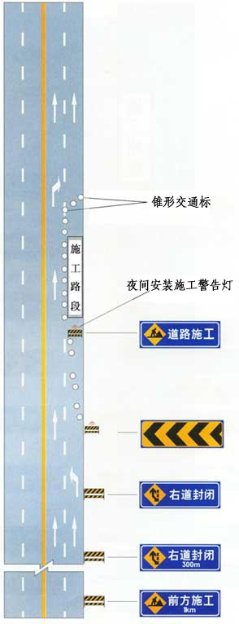
示例5 同向车道中有一条车道路面施工时设施布设例

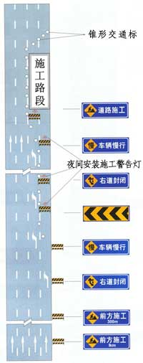
示例6 同向车道中有两条车道以上路面施工时设施布设例

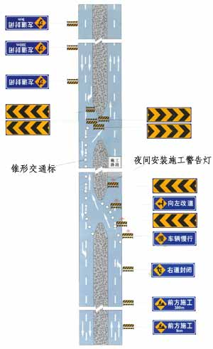
示例7 高速公路一侧施工，利用中央分隔带紧急开口绕行时的设施布设例
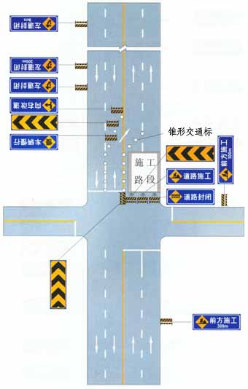
示例8 市区道路交叉口，有一侧路面施工时的设施布设例
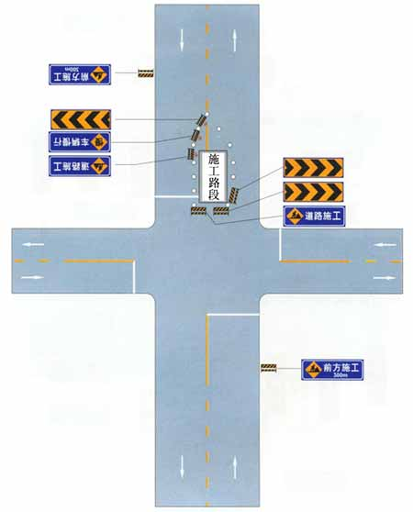
示例9 市区道路交叉口中心线附近施工时的设施布设例

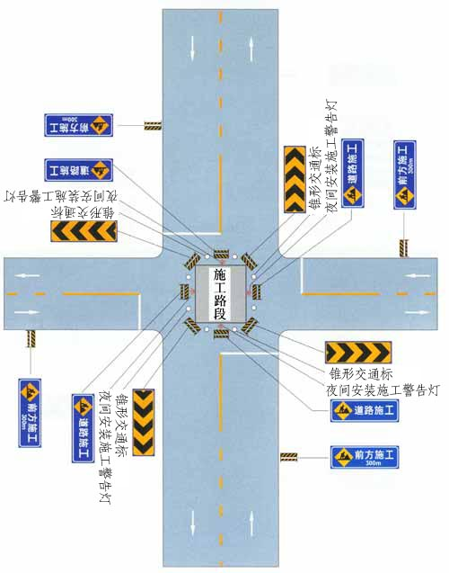
示例10 市区道路交叉口中心线附近施工时的设施布设例

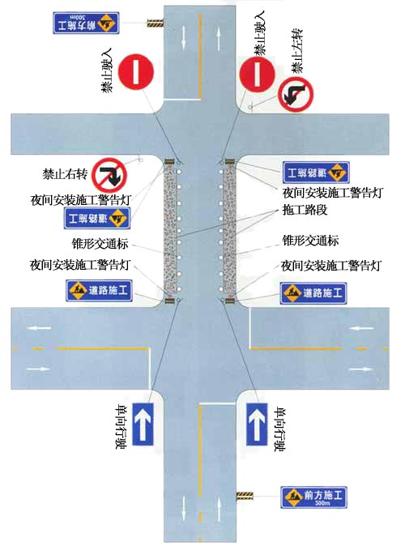
示例11 市区道路两侧施工只能单向行驶时的设施布设例

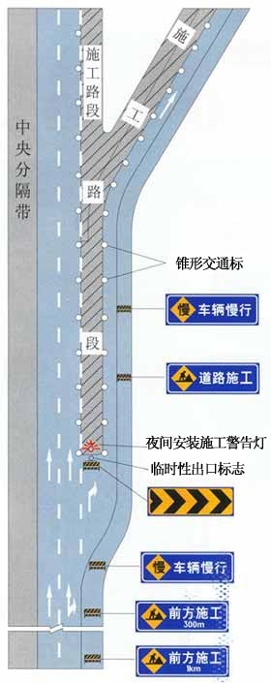
示例12 高速公路出口三角地带附近施工时的设施布设例
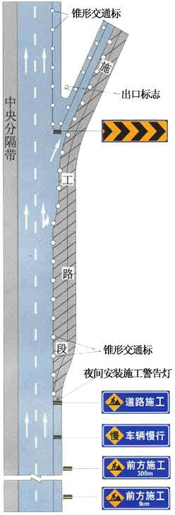
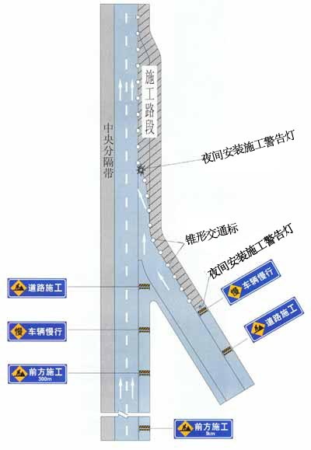

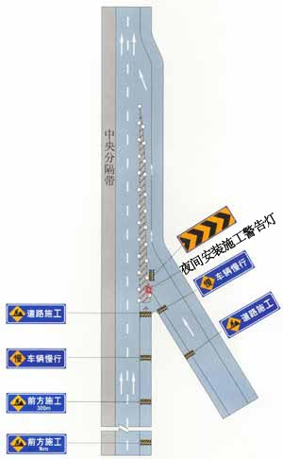
示例15 高速公路入口加速车道施工时的设施布设例

